Отчёт по лабораторной работе №3

Оценка трудозатрат на проектирование и разработку

Выполнила студентка группы 19-КБ-ПР2 Наталочка А.Д.

**Цель работы:** Изучить методологии функционального моделирования IDEF0 и IDEF3.

Лабораторная работа направлена на ознакомление с методологиями функционального

моделирования IDEF0 и IDEF3, получение навыков по применению данных методологий для

построения функциональных моделей на основании требований к информационной системе.

Требования к результатам выполнения лабораторного практикума:

− модель должна отражать весь указанный в описании функционал, а также четко отражать существующие потоки данных и описывать правила их движения;

− наличие в модели не менее трех уровней;

− не менее двух уровней декомпозиции в стандарте IDEF0 (контекстная диаграмма + диаграммы A0);

− на диаграмме 1-го уровня (A0) не менее 4-х функциональных блоков;

− на диаграмме 2-го и далее уровнях должна быть декомпозиция в стандарте IDEF3, на каждой диаграмме не менее 2-х функциональных блоков.

**Введение:** IDEF0 (Integrated Definition Function Modeling) - методология функционального моделирования. В основе IDEF0 методологии лежит понятие блока, который отображает некоторую бизнес-функцию. Четыре стороны блока имеют разную роль: левая сторона имеет значение "входа", правая - "выхода", верхняя - "управления", нижняя - "механизма". Для описания логики взаимодействия информационных потоков наиболее подходит IDEF3, называемая также workflow diagramming - методологией моделирования, использующая графическое описание информационных потоков, взаимоотношений между процессами обработки информации и объектов, являющихся частью этих процессов.

**Программные средства, используемые при выполнении работы:**

AllFusion Process Modeler, Microsoft Word 2020.

**Основная часть:**

Контекстная диаграммма IDEF0 Системы автоматизации кодового замка:

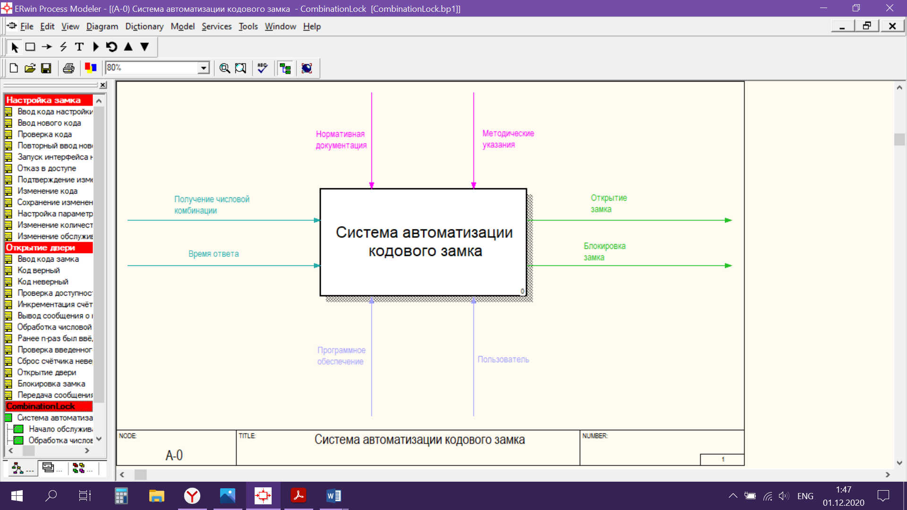

Диаграмма 1-го уровня IDEF0:

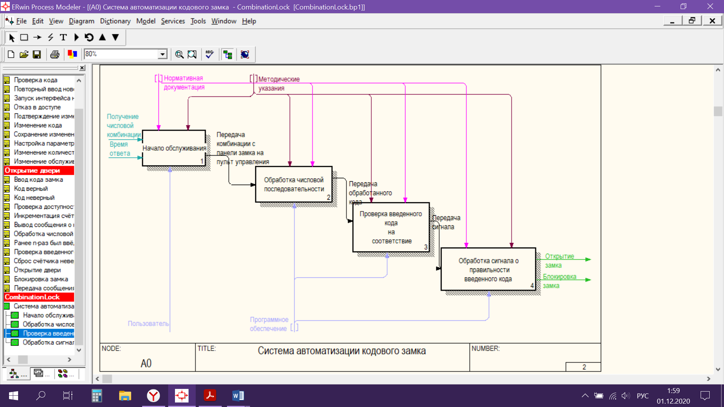

Диаграмма 2-го уровня IDEF3 – декомпозиция функционального блока «Начало обслуживания»:

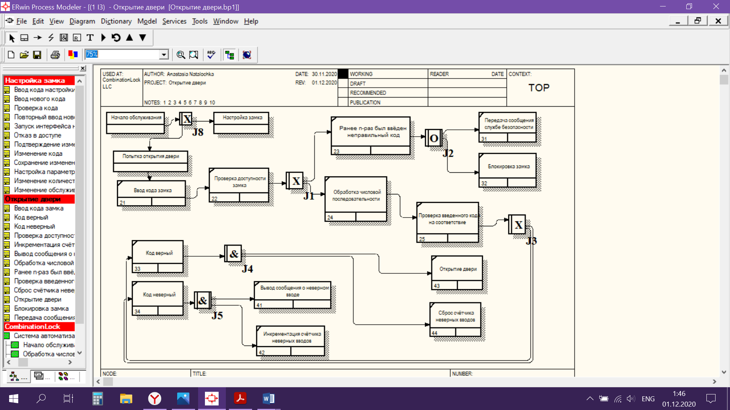

Диаграмма 3-го уровня IDEF3 – декомпозиция функционального блока «Настройка кодового замка»:

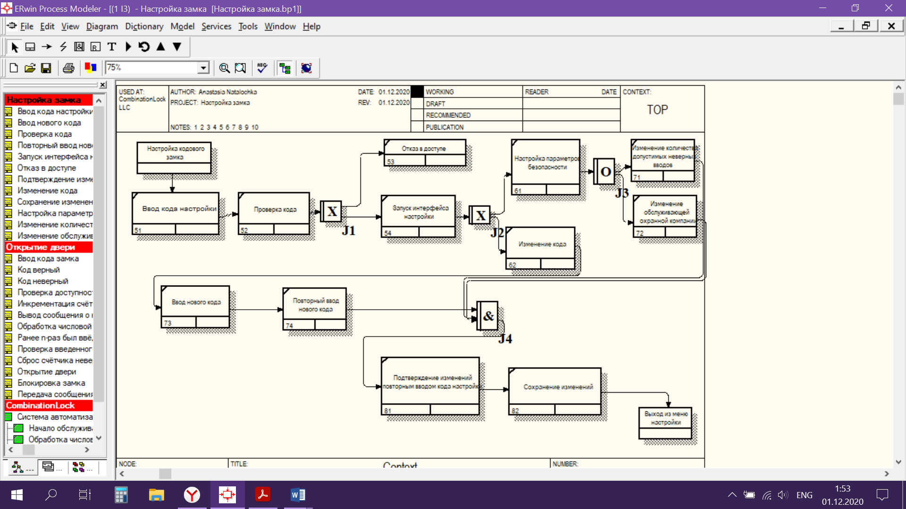

**Вывод:**

В результате лабораторной работы были получены различные диаграммы, составленные по методологиям IDEF0 и IDEF3, демонстрирующие функциональную декомпозицию будущего проекта. Их корректные составление и анализ значительно оптимизируют и упрощают дальнейшую работу.

**Контрольные вопросы:**

1. Перечислите основные объекты IDEF0, их описание и назначение.

**Функциональный блок**. Функциональный блок графически изображается в виде прямоугольника и олицетворяет собой некоторую конкретную функцию в рамках рассматриваемой системы.

Каждая из четырех сторон функционального блока имеет своё определенное значение (роль), при этом: Верхняя сторона имеет значение “Управление”; Левая сторона имеет значение; Правая сторона имеет значение “Выход”; Нижняя сторона имеет значение “Механизм”.

**Интерфейсные дуги**. Также интерфейсные дуги часто называют потоками или стрелками. Интерфейсная дуга отображает элемент системы, который обрабатывается функциональным блоком или оказывает иное влияние на функцию, отображенную данным функциональным блоком.

1. Назовите базовые принципы моделирования в IDEF0. В IDEF0 реализованы три базовых принципа моделирования процессов:

**Принцип функциональной декомпозиции** представляет собой способ моделирования типовой ситуации, когда любое действие, операция, функция могут быть разбиты (декомпозированы) на более простые действия, операции, функции.

**Принцип ограничения сложности**. При работе с IDEF0 диаграммами существенным является условие их разборчивости и удобочитаемости. Суть принципа ограничения сложности состоит в том, что количество блоков на диаграмме должно быть не менее двух и не более шести.

**Принцип контекстной диаграммы**. Моделирование делового процесса начинается с построения контекстной диаграммы. На этой диаграмме отображается только один блок - главная бизнес-функция моделируемой системы.

1. В каких случаях целесообразно применять построение модели ― «как есть», а в каких ― «как будет»?

Функциональная модель ― «как есть» является отправной точкой для анализа потребностей предприятия, выявления проблем и "узких" мест и разработки проекта совершенствования деловых процессов.

Применение функциональной модели ― «как будет» позволяет не только сократить сроки внедрения информационной системы, но также снизить риски, связанные с невосприимчивостью персонала к информационным технологиям.

1. Перечислите основные объекты IDEF3, их описание и назначение.

**Единицы работы - Unit of Work (UOW)**. UOW, также называемые работами, являются центральными компонентами модели. В IDEF3 работы изображаются прямоугольниками с прямыми углами и имеют имя, выраженное отглагольным существительным, обозначающим процесс действия, одиночным или в составе фразы, и номер (идентификатор);

**Связи**. Связи показывают взаимоотношения работ. Все связи в IDEF3 однонаправлены и могут быть направлены куда угодно, но обычно диаграммы IDEF3 стараются построить так, чтобы связи были направлены слева направо.

**Перекрестки**. Окончание одной работы может служить сигналом к началу нескольких работ, или же одна работа для своего запуска может ожидать окончания нескольких работ. Перекрестки используются для отображения логики взаимодействия стрелок при слиянии и разветвлении или для отображения множества событий, которые могут или должны быть завершены перед началом следующей работы.

1. В чем смысл использования перекрестков в IDEF3?

Перекрестки используются для отображения логики взаимодействия стрелок при слиянии и разветвлении или для отображения множества событий, которые могут или должны быть завершены перед началом следующей работы. Различают перекрестки для слияния и разветвления стрелок.

1. В чем отличия IDEF0 и IDEF3? Когда целесообразней использовать IDEF0, а когда IDEF3?

Нотация IDEF0 обычно используется для описания процессов верхнего уровня, хотя и позволяет описать всю деятельность компании. Отличительной возможностью нотации является возможность отображения не только входов и выходов каждого блока, но и «управления» и «механизмов».

Нотация IDEF3 чаще применяется для построения процессов нижнего уровня, могут также использовать при декомпозиции блоков процесса IDEF0. В отличие отIDEF0 данная нотация не поддерживает отображение «механизмов» и «управления», зато отображает очередность выполнения работ персоналом.

**Список используемой литературы**

1. http://www.idef.com
2. http://www.idefinfo.ru/
3. Свиридов С., Курьян А.. IDEF0: функциональное моделирование деловых процессов //Центр ОТСМ-ТРИЗ технологий, Минск, Беларусь 1997. http://www.trizminsk.org
4. Чувахин В. А. Описание отдельных концепций IDEF0// Сайт ―Корпоративный менеджмент‖. http://www.cfin.ru/chuvakhin/idef0-r.shtml
5. Курьян А. Г., Серенков П.С. Использование IDEF0 для описания и классификации процессов в рамках системы качества МС ИСО семейства 9000 версии 2000. //http://www.interface.ru/
6. Рубцов С.. IDEF0 и опыт разработки. Секреты моделирования и проектирования бизнес-процессов. // Открытые системы, 2002. http://big.spb.ru/
7. Верников Г.. Основные методологии обследования организаций. Стандарт IDEF0. //Управленческое консультирование. www.consulting.ru
8. Ляхов В. Ф. Практикум по Bpwin // СевКавГТУ кафедра «Информационных систем и технологий»
9. Маклаков С. В. BPwin и ERwin: CASE-средства для разработки информационных систем // http://www.isuct.ru/~ivt/books/CASE/case5